Berg-Schueni

Burghalden (Richterswil) – Horgen Oberdorf

22. Februar 2024

Treffpunkt: Burghalden Bahnhof, Zeit 08:40

Leitung: Mägi Büchi, Tel. Mob. 079 548 03 26

Charakter: Wanderung am linken Zürisee Ufer, mit einigen steilen Aufstiegen

Wanderroute: Burghalden – Ruine Alt-Wädenswil – Feld – Bachgaden – Horgener Bergweiher – Horgen Oberdorf

Wanderzeit: Wanderzeit ca.4Std.20Min. Distanz 16.4km, Aufstieg 420m, Abstieg 470m
(kumuliert).
Kürzungsmöglichkeiten:
Einstieg Feld Wädenswil: Zürich HB ab 8:47 S2, Wädenswil an 09:11
Wädenswil ab 9:15, Bus 160, Wädenswil Feld 9:22
Nach den Restaurant Kreuz: Bus ab Horgenberg Klausen
Kleiner Snack für zwischendurch nicht vergessen!!

Ausrüstung: Kleidung für die entsprechende Wetterlage, Stöcke,

Verpflegung: Gemeinsames Mittagessen Restaurant Kreuz Horgenberg
mailto:https://www.facebook.com/kreuzhorgenberg/photos?locale=de_DE

Anmeldung: Bis spätestens Dienstag, 20. Februar, 2024 18:00 Uhr
an Mägi Büchi / m.buechi4@bluewin.ch oder Tel: 079 548 03 26

Fahrplan: Es ist stets ratsam, Abfahrtszeiten und Gleisbelegung zu kontrollieren.
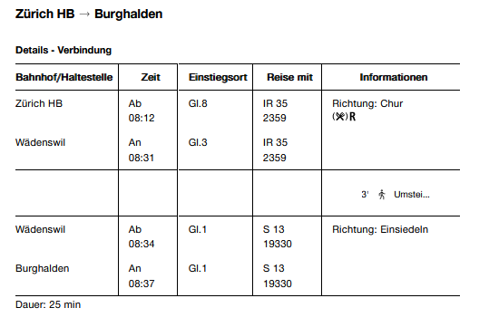

Tickets: Ab Wohnort nach Burghalden
Rückfahrt: Ab Horgen Oberdorf,
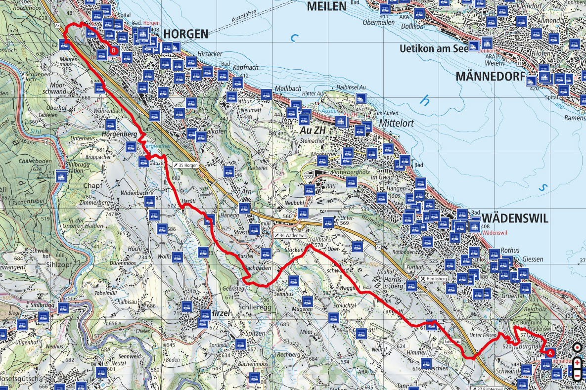

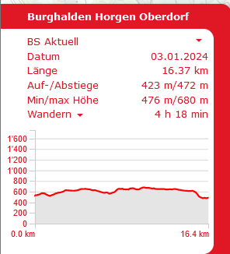

Risiken und Haftung
Die Wandergruppe namens „Berg-Schueni“ ist eine Interessengemeinschaft ohne Rechtsform und verzichtet explizit auf eine Wanderleitung. Die Teilnehmer sorgen selbständig dafür, dass sie über eine der Wandertour angepasste Ausrüstung verfügen und beurteilen für sich selbst, ob ihre körperliche Verfassung bezüglich Trittsicherheit und Leistungsfähigkeit den Anforderungen entspricht. Teilnehmer, die Notfallmedikamente auf sich tragen, informieren sinnvollerweise ihre Wanderkameraden über deren Aufbewahrungsort und Anwendung für den Fall, dass sie sich nicht selbst damit versorgen können.
Der Abschluss einer Unfallversicherung und einer Privathaftpflichtversicherung zwecks Verminderung der persönlichen finanziellen Risiken liegt in der Verantwortung der Teilnehmer. Haftungsansprüche gegen den Organisator für Schäden an Personen und Sachen, die aus der Wandertätigkeit resultieren, sind ausdrücklich ausgeschlossen.

